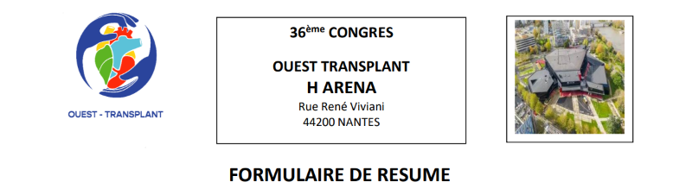

Date limite de réception le 15 octobre 2026
Réponse du comité scientifique le 30 octobre 2026

- Compléter le résumé dans le cadre ci-dessous
- Indiquer dans l’ordre suivant : le titre (en majuscule), les auteurs (initiale du prénom et nom) et l’adresse de l’établissement
- Le comité scientifique vous précisera le mode de présentation choisi (communication orale de 5, 10 minutes ou poster)

Adresser 2 exemplaires de votre résumé dont 1 anonyme
à l’adresse suivante : ex adresse secouesttransplant@gmail.com

